2015

首先，第一大题，10分，送分的题目：

1、创建文件夹“d:\研究生复试\[你的中文姓名]\” 例: 张三，应创建“d:\研究生复试\张三”文件夹。 所有文档和答案都放在这个文件夹中。

2、在文件夹中建立一个readme文件（.txt或.doc均可），以说明所用的软件工具。

3、设计文档，文件名为Info.doc，数据库连接说明：如用户名，密码，ODBC/JDBC等数据源配置等（数据库连接方式及配置参数）如果必要，可以说明运行方式和相关参数 如果功能不能通过运行，则给出相应的源代码。

4、在你的目录中建立SOURCE目录，系统源文件放在该目录下

5、考完后请不要关机，人离开就可以了。

直接第二大题，数据库设计，35分
一、建立数据库，并建立以下各表 一个员工可以到多个不同公司上班。
员工关系表EMPLOYEE（员工号EmpNo，员工姓名EmpName，性别EmpSex，年龄EmpAge）
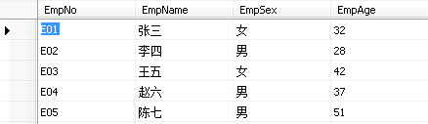
工作关系表WORKS（EmpNo员工号，CmpNo公司号，Salary薪水）
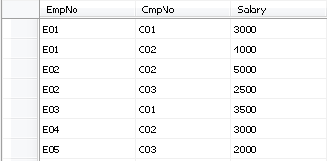
公司关系表COMPANY（CmpNo公司号，CmpName公司名）
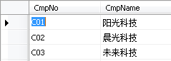
要求：
1、在数据库中根据上述表的定义创建上述数据库，同时需建立相应的约束关系
2、将上面的数据输入到数据库中相应的表中

3、将数据库备份到你的文件夹下，命名为backupInfo

三、基于上述数据库，请使用sql server2005+vs2008或vs2010完成员工信息管理系统，并生成相应的可运行文件（文件名为你的名字）。

具体要求如下：

1. 要求程序与数据库能进行有效连接，并具有完善的人机交互界面， 要求有参数输入界面和执行按钮，在界面上有结果输出展现区， 要求不要把所有操作全部集中在一个菜单内。

2.完成对员工关系表的添加，删除，修改和浏览四项功能。老师的性别要求用单选按钮实现。（15分）

3.统计和查询：

（1）根据员工号或员工名查找员工所在的公司名和工资，员工号或员工名不能文本输入，要求使用下拉菜单实现，并与数据库中现有信息一致（10分）

（2）统计年龄至少为40岁员工的总工资，工资按从大到小顺序排列；与数据库中现有信息一致（10分）

（3）查询至少具有两份工作员工的姓名和其公司名。（10分）

4. 具有数据完整性校验功能，当出现数据异常和操作异常时，程序应给出清楚完整的异常提示信息。（10分）

